SECRETARIA MUNICIPAL DE EDUCAÇÃO
E.M.E.B. ALFREDO GOMES
E.M.E.B. AUGUSTINHO MARCON
E.M.E.B. PROFESSOR VITOLDO ALEXANDRE CZECH

2º ano

Atividade de Artes: Autorretrato

O autorretrato é o desenho que o artista faz de si mesmo.
Exemplo: Autorretrato da artista Tarsila do Amaral
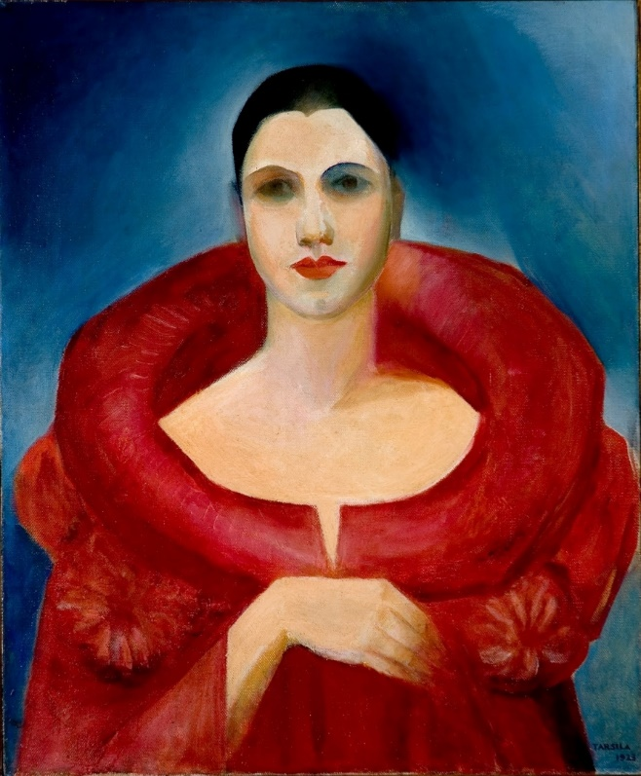

1- Com a ajuda de seus pais realize o seu autorretrato. Não esqueça de algumas dicas importantes:

- Utilize um espelho ou uma foto para saber bem certo quais são suas características.
- O nosso rosto não possui forma circular e sim oval .
- Utilize se possível uma folha de papel A4 e ocupe todo o espaço da folha para o desenho.

